討論紀錄

主題：射龍門 – 讓七段顯示器五格同時跑出數字

組別：第一組(趙永晴、吳菀葶)

討論方式：Google meet

時間：6/13(一) 13:50 ~ 17:00、19:40 ~ 21:00

**討論過程**：

* 第四版: project_test

讓兩個亂數在七段顯示器上試跑

圖一 燒錄完結果

遇到問題: 有成功讓七段顯示器的不同格同時顯示數字，但按下pulse 1~4 皆沒有反應，懷疑可能有部分的電路接錯。

* 第五版: project_test2

更新: 變成三個亂數試跑、將之前漏掉的輸入輸出補上

圖二 將之前漏掉(未傳值)的輸入輸出補上

* 第六版: project_test3

更新: 變成五個數字(加上顯示分數)

* 第七版: project_test4

更新: 簡化電路，將不需要的輸入、輸出刪除，讓畫面更簡化

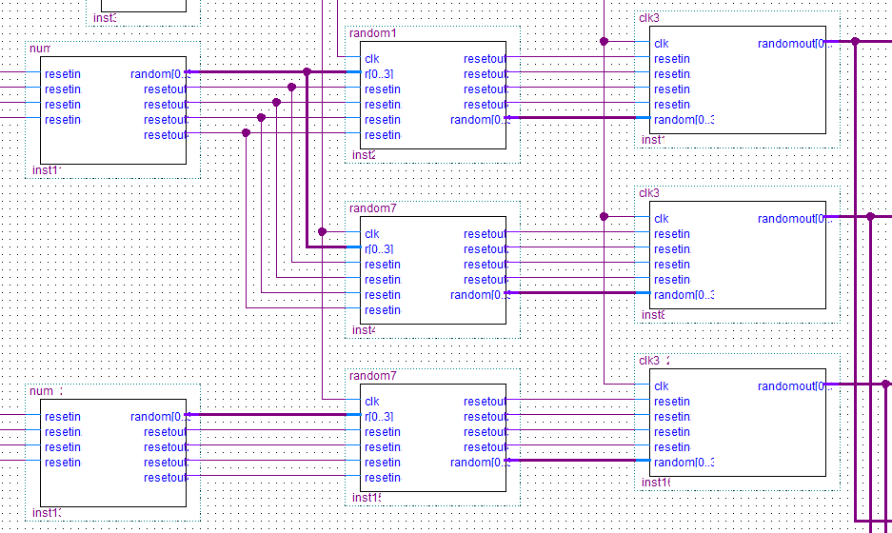

圖三 電路未簡化前(第六版)

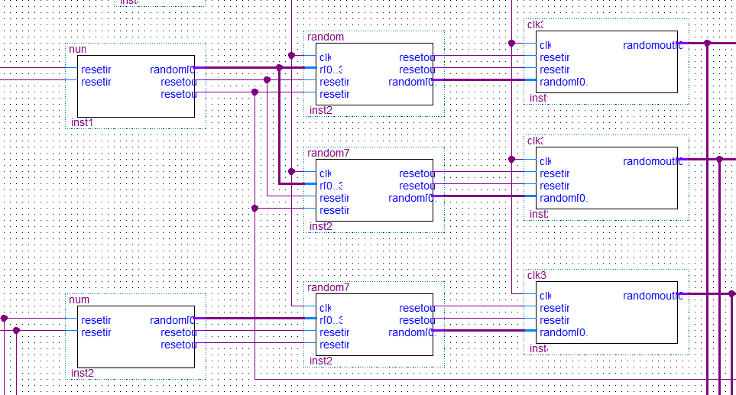

圖四 電路簡化後

* 第八版: project_test5

圖五 燒錄後結果

遇到問題:

1. 有成功在七段顯示器上同時跑亂數和計分，但顯示的位置和預期的不一樣。
2. 按下pulse 4分數沒有歸零。
3. 分數的個位數和十位數電路接反。

* 第九版: project_test6

更新: 加上按下pulse 4分數歸零重置功能，修改控制七段顯示器格數的程式碼，以及重接分數個位數和十位數的電路，讓結果出現在正確位置。

圖六 加上分數歸零程式碼

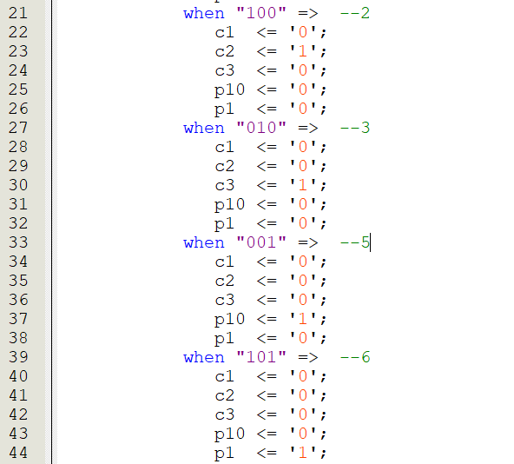

圖七 修改控制七段顯示器格數的程式碼

圖八 新增pulse3 、 pulse4重置功能